Maison Ancienne - Région FIGEAC

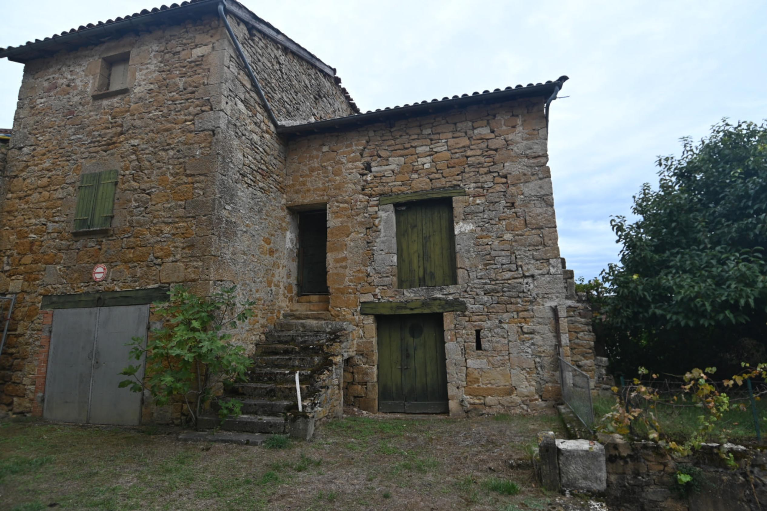
REF : CAUDAFCAMBOULIT3

Prix : 0 € *
* Honoraires à charge de l'acquéreur : 0% soit 40 000 € net vendeur.

Surface Habitable : 52 m²  Surface Terrain : 270 m²  N° de chambres :  Etat : A rénover entièrement | Année de construction :  Chauffage : Aucun  Taxe Foncière : €

Rez de chaussée:  Cave 22m²  Garage 26 m²  1er étage:  2 Pièces 22 et 30 m²  2ème étage:  Pièce 22 m² grenier | DPE (suite):  Consommation énergétique en énergie primaire  Emission de gaz à effet de serre  Fenêtres:  Bois  Toiture:  Tuiles



- Tel: «tel_agence-

